附件2
体能测评项目及标准
留置看护人员体能测评采取达标制，其中10米×4往返跑项目测评次数为不超过2次，纵跳摸高的测评次数为不超过3次。
体能测评各项目标准如下：

男子组
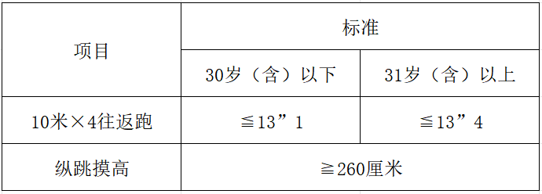

女子组
